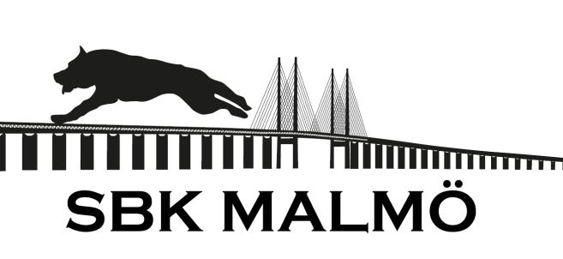

Blåbärspriset
Detta pris utdelas årligen, till klubbens mest framgångsrika nybörjarekipage, som gör sin första tävlingssäsong. (Kalenderår). Varken förare eller hund får ha tävlat officiellt tidigare. Detta för att uppmuntra nya förare att börja tävla. Priset utdelas vid årsmötet och är vandrande i 8 år. Innehavaren skall föra in uppgifter och bild på hunden, samt tävlingsresultaten, i den medföljande prisboken.
Poäng ges för start i klassen, med godkänt resultat, som i agilityn = pinne!
Replik av priset tilldelas den som har bäst resultat varje år.
Donator Styrelsen 2017

